体つくり運動①
１年（ ）級（ ）番 名前（ ）
１ どんな運動？

- 体を動かす楽しさ、心地よさを味わいながら、体の調子を整えたり、体力を高めたりすることを
ねらいとして行う運動。
- 日常生活やスポーツなどの必要に応じて、いつでも、どこでも、誰とでも、手軽に行うことがで
きる。
２ ここが楽しい！

☆ 運動をすることで心地よさが味わえたり、運動を通して仲間と仲よくなれたりすることが楽しい！
☆ 運動を続けることで、今までよりもすばやく動けるようになったり、力強く、長く動けるように
なったりするとさらに楽しい！
３ 運動やスポーツにはどんな効果があるだろう？

４ 体ほぐしの運動と体の動きを高める運動について
体つくり運動では、体ほぐしの運動と体の動きを高める運動がある。
☆体ほぐしの運動 ☆体の動きを高める運動
さまざまな動きを高めるための運動を行い、調和のとれた体力を高めることが大切である。自己の健康や体力の状態に応じて運動を組み合わせていきましょう。

心と体の関係や心身の状態に気づくこと、仲間と積極的に関わり合うことをねらいとして行われる運動。運動を経験するだけでなく、心や体の状態を軽やかにし、ストレスの軽減にも役立つなど、自他の心と体の関係や心身の状態を確かめ合いながら学びましょう。

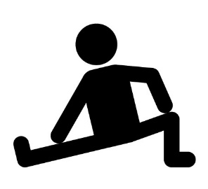
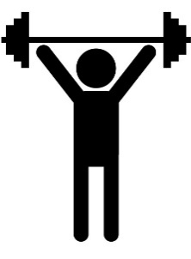

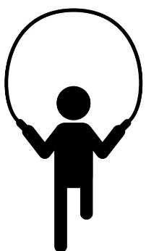
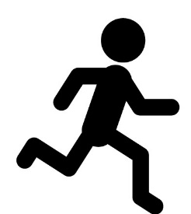

５ 保健分野や体育理論分野とのつながりを考えよう！
第2発育急進期

保健学習の復習
「体の発育・発達」
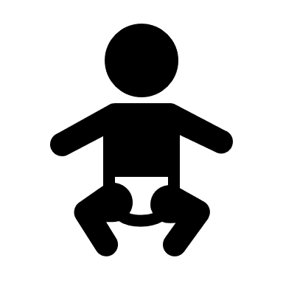
思春期は第2発育急進期に当たります。運動・食事・休養など、
毎日生活を健康的なものにしていくことで、体をよりいっそう発育
・発達させることができます。
「欲求不満やストレスへの対処」
私たちの心は、欲求不満やストレスに耐え、乗り越えようとすることによって、強くたくましくなっていきます。欲求不満やストレスへの対処として、体ほぐしの運動はリラックスするためのよい方法です。
体育理論学習の復習
「スポーツの始まりと発展」
スポーツはさまざまな楽しさや必要性から生まれ、人間がよりよく生きるために重要なものとして捉えられています。
６ あなたの体力を分析してみよう！
テスト項目 | 握力 | 上体起こし | 長座体前屈 | 反復横跳び
記録 | 平均 ㎏ | 回 | ㎝ | 回
宮崎県平均 | 男 23.5㎏  女 21.7㎏ | 男 24.4回  女 21.3回 | 男 40.5㎝  女 43.4㎝ | 男 49.9回  女 46.2回
テスト項目 | ５０ｍ走 | 立ち幅跳び | ハンドボール投げ | シャトルラン
記録 | 秒 | ㎝ | ｍ | 回
宮崎県平均 | 男 8.6秒  女 9.1秒 | 男 180.2㎝  女 164.8㎝ | 男 18.7ｍ  女 12.1ｍ | 男 69.9回  女 52.1回

あなたの体力プロフィール（体力テストの結果）より、得点の高い種目と得点の低い種目を記入しよう。

○ 得点の高い種目

○ 得点の低い種目

体つくり運動②
１年（ ）級（ ）番 名前（ ）

１ 体育理論分野や保健分野とのつながりを考えよう！
体育理論分野の予習
「スポーツの安全な行い方」
スポーツを行う際には、体調の変化に気を配り、必要に応じて練習を休んだり、軽くしたりするなど、練習の自己管理が大切です。体調の変化を知る手がかりとしては、体重や脈拍数などがあります。
保健分野の復習
「呼吸器・循環器の発達」
安静時の１分間当たりの脈拍数を数えてみましょう。
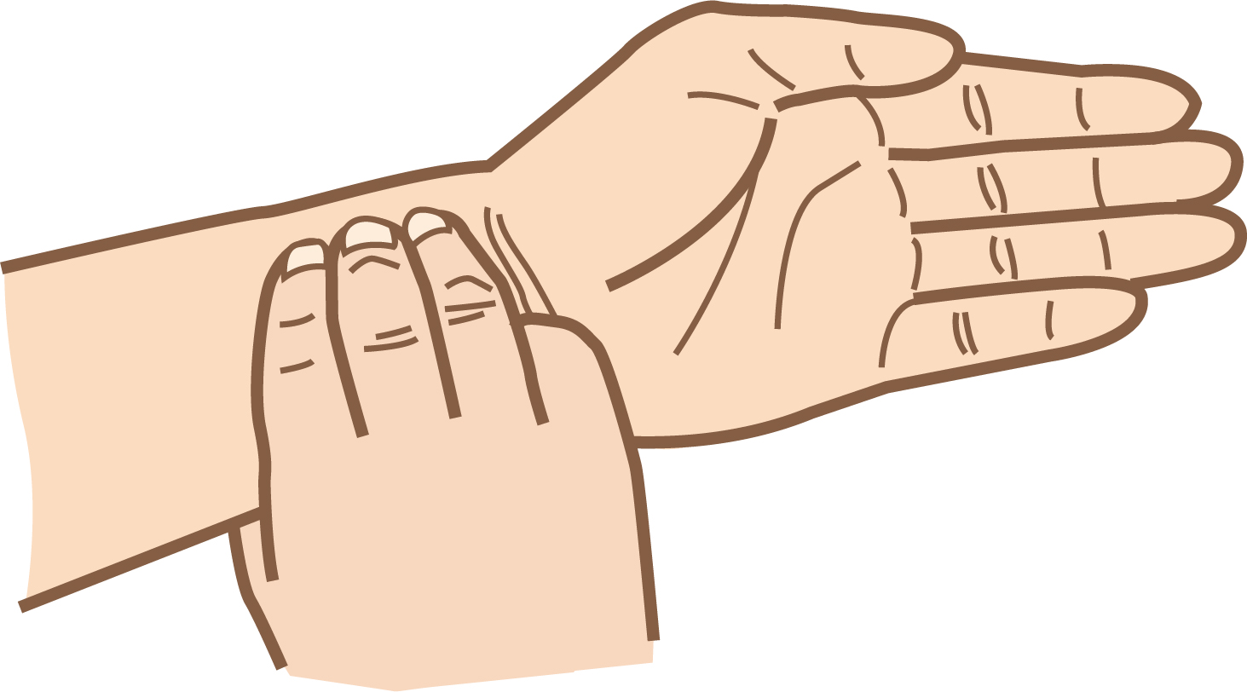
回／１分間
これからの授業では、毎時間ウォーミングアップで以下のことをやります。
１ ボールを使ったラジオ体操
２ 音楽に合わせてリズム運動
- どちらもペアで行います。２人で協力して、楽しく運動しましょう！終了後は、脈拍数を計測します。

２ ボールを使ったラジオ体操
 | 放送内容 | 実際の運動
１ | 全身をゆする運動 | その場でドリブル！周りを１周走ります！
２ | 手足の曲げ伸ばし | 背面パスをします！
３ | 腕を前から開き、回す運動 | 左右のスイングからボールをパスします！
４ | 足を横に出して胸の運動 | 背中をそらしてボールを落としてキャッチ！
５ | 横曲げの運動 | 横で引っ張って引っ張ってバウンドキャッチ！
６ | 腕を引っ張って体を前後に曲げる運動 | 前後に曲げて、２・３後ろ投げ！
７ | 腕を振って体をねじる運動 | ねじってねじって後ろ投げ！
８ | 片足跳びとかけ足・足踏み運動 | ボールを押して跳んで跳んでかけ足方向転換！
９ | 体をねじりそらせて斜め下に曲げる運動 | ボールを挟んで歩き、回転しましょう！
10 | 前に倒す運動 | 背中をすべり台にしてボールを転がします！
11 | 両足で跳ぶ運動 | 股下からジャンプしてボールをパスします！
12 | 手足の運動 | ゆったりボールをパスします！
13 | 深呼吸 | 深呼吸しながらボールを押してストレッチします！最後はバウンドさせて背中で挟みます！
３ 音楽に合わせてリズム運動
１ | ２人が横に並んだ状態で、ねじり・屈伸運動を繰り返す
２ | ２人が横に並んだ状態で、足を開く・閉じるを繰り返す
３ | ２人が向かい合った状態で、足を開く・閉じるを繰り返す
４ | 両手をつないだ状態で反動をつけて横に１回転！
５ | 距離をとって向かい合い、両手をタッチ！押し合いながら１周します
・・・・・ TO BE CONTINUE

ダンスの学習について
体育科では、今後「ダンス」を学習します。中学校で学習する「ダンス」は、創作ダンス・フォークダンス・現代的なリズムのダンスの３種類です。それぞれの特徴は・・・

☆ 創作ダンスは、イメージをいろいろな動きで表現したり、作品がうまくできたりすると楽しい！
☆ フォークダンスは、みんなと心を通わせて踊ると楽しい！
☆ 現代的なリズムのダンスは、リズムの特徴をいろいろな動きやステップでとらえて踊ると楽しい！
体つくり運動では、イメージを表現したり、決まったステップを学習したりすることはありません。手軽に、楽しくできる運動の組み合わせ方を学ぶ時間です。
４ 様々な運動を経験してみよう。
名称 | じゃんけん開脚 | 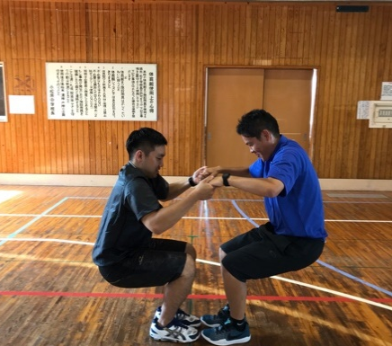  スタンドアップ | フープくぐり
写真 | 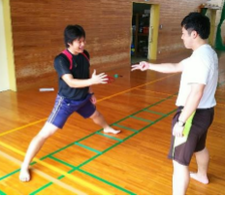 |  | 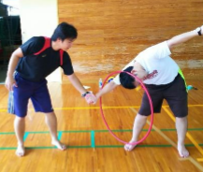
方法 | ○ ペアで向かい合って立つ。  ○ じゃんけんをして負けたら足を少しずつ開いていく。（床板などを使うとＧＯＯD!） | ○ ２人組で向かい合って手を握って座り、タイミングを合わせて同時に立ち上がる。  ○ 人数を徐々に増やしていく。 | ○ 複数で手をつないで円になり、つないだ手の中にフラフープを入れて１周回していく。
心
体
次の６種類の運動を体験して、感じたことを表の「心」「体」について記入しましょう。

名称 | ボール転がし | ボールキャッチ | ラダーじゃんけん
写真 | 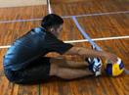 | 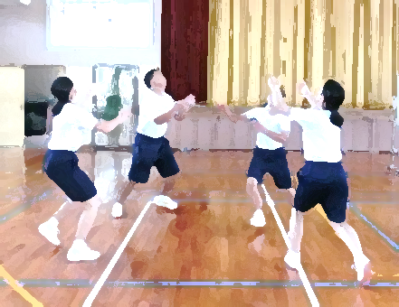 | 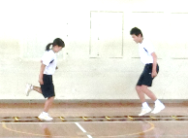
方法 | ○ 長座の姿勢で上体を曲げ、体の周りでボールを転がす。  ○ 脚を開脚した状態で行うこともできる。 | 〇 数人で行うものとし、頭上に上げたボールを隣に移動して、キャッチする。 | 〇 ラダーの両端からスタートし、中央へ進み、互いに対面した場所で、じゃんけんを行う。勝ち→そのまま進む  負け→次走者がスタート
心
体
体つくり運動③
１年（ ）級（ ）番 名前（ ）
名称 | トラベラー | 長なわパス | 連続ジャンプ
写真 | 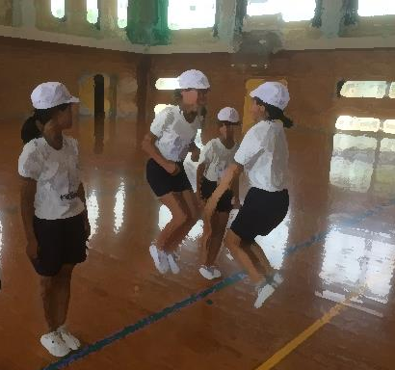 | 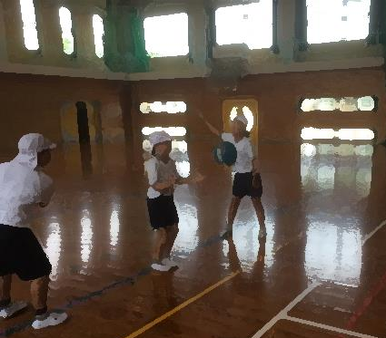 | 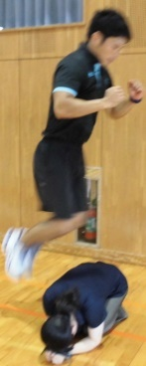  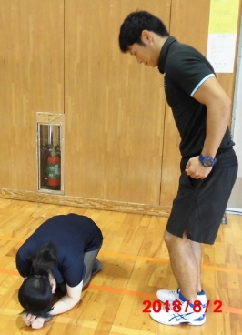
方法 | ○ １列に並んで、なわの持ち手が順番に並んでいる人を跳びながら移動していく。 | ○ 長なわを回してもらい、その中と外でパスを行う。 | ○ ハードルやペアの人などを連続してジャンプする。  ○ 着地後のターンを工夫するとよい。
心
体

名称 | 人間ミラー | ボールをよけろ（上体そらし） | ボールをよけろ（ブリッジ）
写真 | 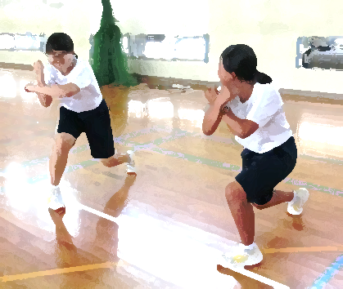 | 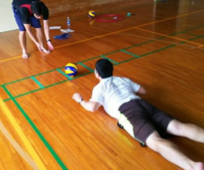 | 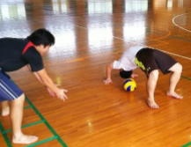
方法 | 〇 ペアを組み、片方のポーズに合わせ、鏡に映ったようにポーズをとる。 | ○ うつぶせで寝る。手は腰辺りで結ぶ。  ○ ボールを顎付近に転がしてもらい、ボールに当たらないように上体をそらす。 | ○ 両手・両足は地面につけて仰向けで寝る。  ○ ボールを顎付近に転がしてもらい、ボールに当たらないようにブリッジ姿勢をとる。
心
体

体つくり運動④
１年（ ）級（ ）番 名前（ ）

１ それぞれの運動には、ねらいがある。運動のねらいは、大きく４つに分けられる。

２ これまで体験してきた運動のねらいを考えよう。

３ 自分の考えを表してみよう。（Ａ～Ｆのアルファベットで振り分けてみよう。）

４ グループで話合いをしよう。

～話合いの方法～
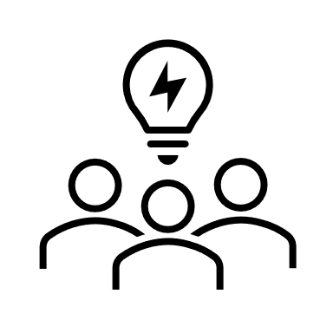
- 自分で考えた意見をそれぞれ発表する。
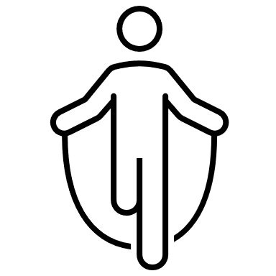
- グループ内で意見が分かれた場合は、理由を伝え合って全員で考える。
- 動画を見ながら実際にやってみることで、どのねらいが適しているかを体験する。
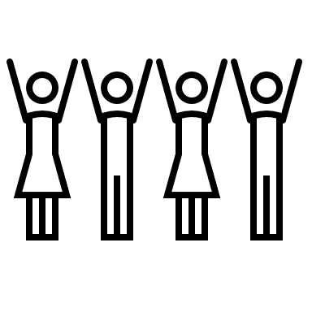
- カードを動かしながら話合いを進め、グループで意見をまとめる。

５ 自分たちの活動の振り返りをしよう。
他人の意見を聞いて自分の考えがどう変わったかなどの感想を具体的に書いてみよう。

６ 他のグループの意見を聞いて考えよう。
～メモ～

体つくり運動⑤
１年（ ）級（ ）番 名前（ ）

- バランスのよい組み合わせとは？
動きを持続する能力
様々な運動を組み合わせるときに、ねらいの異なる運動を組み合わせてみよう。「体の柔らかさ」「巧みな動き」「力強い動き」を繰り返すことで、「動きを持続する能力」も高めることができます。ねらいの異なる運動を右図のように組み合わせてみよう。

体育理論分野の予習
「スポーツの安全な行い方」
スポーツを行う際には、スポーツの特性を理解し、自分の目的に適したスポーツを選ぶことが大切です。バランスのよい組み合わせを行うことを目標として、運動の強さ・時間・回数などが適切かどうかを考えてみよう。
バランスの悪い組み合わせ例 バランスのよい組み合わせ例

２ グループで作った運動がバランスのよい組み合わせになっているか考えてみよう。

３ 他のグループが作った運動がバランスのよい組み合わせになっているか考えよう。
～メモ～

体つくり運動⑥
１年（ ）級（ ）番 名前（ ）
拍 | １・２・３・４・５・６・７・８ | １・２・３・４・５・６・７・８
歌詞 | 一緒に食事しただけよ | 彼はただのトモダチ
運動 | ２人が横に並んだ状態で、ねじり・屈伸運動を繰り返す
拍 | １・２・３・４・５・６・７・８ | １・２・３・４・５・６・７・８
歌詞 | 信じて!心配させること | 何もないの
運動 | ２人が横に並んだ状態で、ねじり・屈伸運動を繰り返す
拍 | １・２・３・４・５・６・７・８ | １・２・３・４・５・６・７・８
歌詞 | I’m sorry 私が悪いね | Oh my god 怒ってるよね
運動 | ２人が横に並んだ状態で、足を開く・閉じるを繰り返す
拍 | １・２・３・４・５・６・７・８ | １・２・３・４・５・６・７・８
歌詞 | お願い!話だけ聞いて | ダーリン
運動 | ２人が横に並んだ状態で、足を開く・閉じるを繰り返す
拍 | １・２・３・４・５・６・７・８ | １・２・３・４・５・６・７・８
歌詞 | 言葉では 足りない感じ? | エスオー エスオー エスオー エスオー SOS
運動 | ２人が向かい合った状態で、足を開く・閉じるを繰り返す
拍 | １・２・３・４・５・６・７・８ | １・２・３・４・５・６・７・８
歌詞 | 反省はしてるけどね | ギミー ギミー ギミー ギミー Forgive me
運動 | ２人が向かい合った状態で、足を開く・閉じるを繰り返す
拍 | １・２・３・４・５・６・７・８ | １・２・３・４・５・６・７・８
歌詞 | ごめんなさいのKissing you | 云えないからほんの気持ちです
運動 | 両手をつないだ状態で、反動をつけて横に１回転！
拍 | １・２・３・４・５・６・７・８ | １・２・３・４・５・６・７・８
歌詞 | あいまい?でもDon’t stop! | Daring Stay with me 大好きよ
運動 | 両手をつないだ状態で、反動をつけて横に１回転！
拍 | １・２・３・４・５・６・７・８ | １・２・３・４・５・６・７・８
歌詞 | ごめんなさいでOne more chance | 早くしないと泣いちゃいそうだよ
運動 | 両手をつないだ状態で、反動をつけて横に１回転！
拍 | １・２・３・４・５・６・７・８ | １・２・３・４・５・６・７・８
歌詞 | あいたい もうCan’t stop! | 弾けそうな この気持ち
運動 | 距離をとって向かい合い、両手をタッチ！押し合いながら１周します
拍 | １・２・３・４・５・６・７・８ | １・２・３・４・５・６・７・８
歌詞 | 胸の中に | 飛び込んで
運動 | 距離をとって向かい合い、両手をタッチ！押し合いながら１周します
拍 | １・２・３・４・５・６・７・８ | １・２・３・４・５・６・７・８
歌詞 | 悪いヤツだと | 叱って欲しい
運動 | 距離をとって向かい合い、両手をタッチ！押し合いながら１周します
１ グループで運動を作っていこう。
拍 | １・２・３・４・５・６・７・８ | １・２・３・４・５・６・７・８
歌詞 | こんなに怒る顔みたの | びっくり初めてかもね
運動
拍 | １・２・３・４・５・６・７・８ | １・２・３・４・５・６・７・８
歌詞 | ちょっぴり新鮮な感じ | ドキドキした
運動
拍 | １・２・３・４・５・６・７・８ | １・２・３・４・５・６・７・８
歌詞 | いつも笑顔のあなたは | なんでも許してくれた
運動
拍 | １・２・３・４・５・６・７・８ | １・２・３・４・５・６・７・８
歌詞 | これは緊急事態ね | レスキュー
運動
拍 | １・２・３・４・５・６・７・８ | １・２・３・４・５・６・７・８
歌詞 | 目を合わすと しびれる感じ? | エスオー エスオー エスオー エスオー SOS
運動
拍 | １・２・３・４・５・６・７・８ | １・２・３・４・５・６・７・８
歌詞 | 言葉以上 精一杯のMotion | ギミー ギミー ギミー ギミー Forgive me
運動
拍 | １・２・３・４・５・６・７・８ | １・２・３・４・５・６・７・８
歌詞 | ごめんなさいは I love you | あなたをもっと大事にするから
運動
拍 | １・２・３・４・５・６・７・８ | １・２・３・４・５・６・７・８
歌詞 | 反省…でもDon’t stop! | Daring I need you いますぐに
運動
拍 | １・２・３・４・５・６・７・８ | １・２・３・４・５・６・７・８
歌詞 | ごめんなさいでChange my life | 生まれ変わる そんな気がするの
運動
拍 | １・２・３・４・５・６・７・８ | １・２・３・４・５・６・７・８
歌詞 | Right now いまWake up | 楽しいこと
運動
拍 | １・２・３・４・５・６・７・８ | １・２・３・４・５・６・７・８
歌詞 | 想像して | ポジティブ
運動
拍 | １・２・３・４・５・６・７・８
歌詞 | Myself 歩いていこう
運動
体つくり運動⑦
１年（ ）級（ ）番 名前（ ）
１ 他のグループの運動を見て、バランスのよい組み合わせになっているか考えよう。
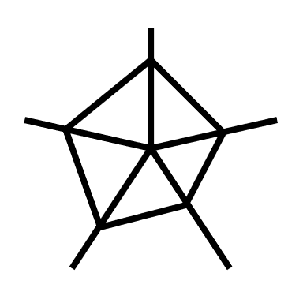
- 開会の言葉
- 実施上の注意
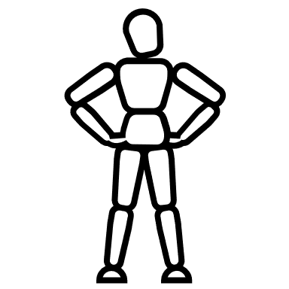
- 発表会
- アドバイスタイム
- 先生からの言葉
- 閉会の言葉 ・・・etc
☆下の表にそれぞれのグループに対してのアドバイスを記入しよう。
１班 | ２班 | ３班 | ４班 | ５班
６班 | ７班 | ８班 | ９班 | １０班

２ 「体つくり運動」の振り返りをしよう。
これまでの学習を振り返り、「体つくり運動」の感想を記入しよう。２年生→３年生→高校生→社会人になっても運動を続けられるように１年生で学習した内容を大切にしよう。

